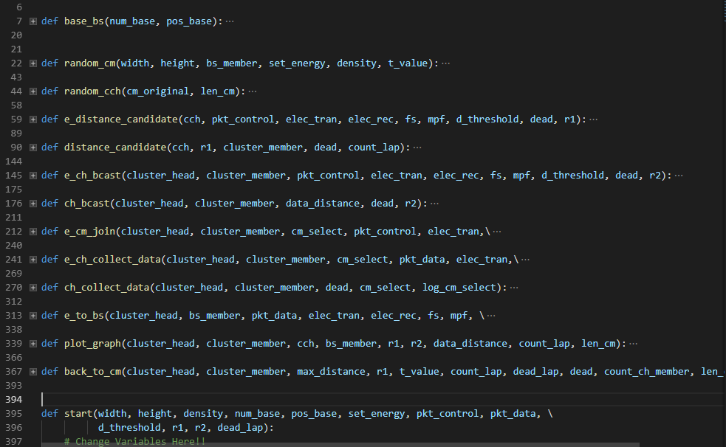

\*ตั้ง base station (bs)

----------------------------------------------------------------------------------------------

-random ค่า cluster member (cm)

-random ค่า candidate cluster member (cch)

-energy ที่ใช้ใน การ แข่งเลือก cch -> cluster member (ch) 1

-การแข่งเลือก cch -> ch

-energy ที่ใช้ใน การ broadcast หา cm ตัวอื่นๆ 2

-การ broadcast หา cm ตัวอื่นๆ

-energy ที่ใช้ใน การส่ง data ในการ join กับ ch 3

-energy ที่ใช้ใน การรวมรวมข้อมูลของ ch 4

-energy ที่ใช้ใน ส่งไปหา cm แก้ t 5

-การรวมรวมข้อมูลของ ch

- energy ที่ใช้ใน ส่งข้อมูลไปยัง bs 6

----------------------------------------------------------------------------------------------

\*พล็อต กราฟ

\*รวมเก็บ node กลับ